松山高中九十三學年度第一學期高三生物第一次期中考
一、單選題 (20題，每題1分，共20分)
1. 吃母奶的嬰兒比吃牛奶的健康，是由於嬰兒可由母奶中獲得下列何種免疫？
(A)人工被動免疫 (B)人工自動免疫 (C)天然自動免疫 (D)天然被動免疫。
2. 干擾素具有下列何種特性？ (A)細胞受細菌感染後產生的一種蛋白質 (B)干擾素產生後留在細胞質內保護細胞 (C)干擾素對病原體作用無專一性，但具物種專一性 (D)其他種動物產生的干擾素可用於人體預防疾病。
3. 下列比較革蘭氏陽性菌(G＋)和革蘭氏陰性菌(G－)，何者正確？
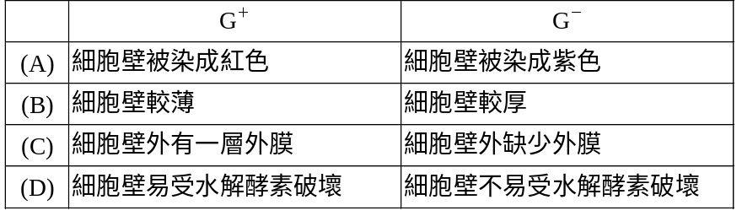
4. 下列有關內毒素與外毒素的敘述，何者正確？ (A)皆是活菌分泌的有毒物質 (B)皆須大量才能致病 (C)皆與引發腸胃道疾病有關 (D)肉毒桿菌和白喉桿菌皆可分泌外毒素。
5. 下列有關抗原的敘述，何者正確？ (A)必為蛋白質 (B)只有病原體才具有 (C)能引起淋巴球的免疫反應 (D)只有B細胞的抗體能辨識外來的抗原。
6. 人類接種疫苗來預防許多病原體的感染，而且常有追加接種的情形。此現象和下列何種細胞關係最密切？ (A)輔助性T淋巴球 (B)巨噬細胞 (C)肥大細胞 (D)記憶細胞。
7. 下列哪項配對正確？ (A)補體――受病毒或細菌寄生的細胞分泌 (B)組織胺――受傷細胞分泌 (C)干擾素――病毒分泌 (D)免疫球蛋白――T淋巴球產生。
8. 下列有關抗體的敘述，何者錯誤？ (A)由漿細胞產生 (B)有二條重鏈和二條輕鏈組成 (D)呈Y字型 (D)重鏈為固定區，輕鏈為可變區。
9. 下列何者是以抗體對抗抗體的自體免疫性疾病？ (A)紅斑性狼瘡 (B)類風溼性關節炎 (C)重症肌無力 (D)愛滋病。
10.下列有關過敏反應，何者正確？ (A)有過敏體質的人，在第一次接觸過敏原時就會引發 (B)是由於抗原釋出組織胺刺激B淋巴球所致 (C)會造成平滑肌舒張、血管收縮的氣管痙攣現象 (D)較常見者為IgE誘發的過敏反應。
11.下列有關神經細胞離子通透性和膜電位變化的敘述，何者正確？ (A)神經細胞的靜止膜電位為零 (B)Na⁺通透性大增時會造成去極化現象 (C)神經細胞膜對K⁺的通透並無限制 (D)過極化現象是因K⁺流入胞內所造成。

12. 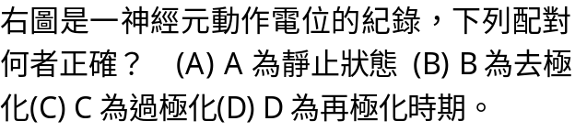 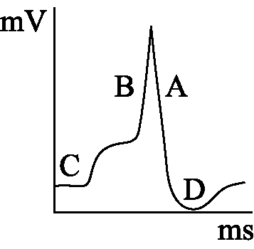
13. 下列有關肢體感覺神經元的軸突和樹突之比較，何者正確？
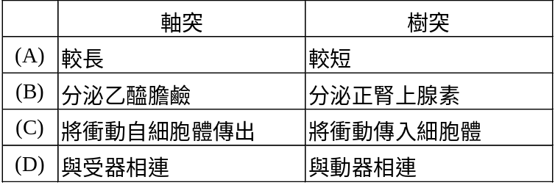
14. 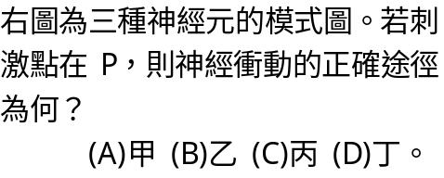 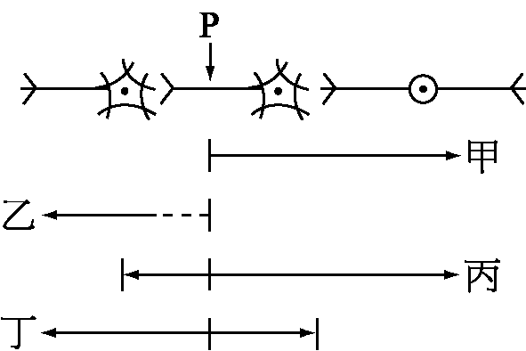
15.下列有關神經衝動的配合，何者正確？ (A)興奮性刺激——Na＋孔道打開——過極化反應 (B)抑制性刺激——K＋孔道打開——去極化反應 (C)Na＋孔道關閉、K＋孔道打開——再極化 (D)去極化可達的最高膜電位——閾值電位。
16.下列有關腦幹功能的敘述，何者正確？ (A)間腦可產生維持姿勢的反射作用(B)橋腦是腦內統整感覺的區域 (C)中腦可調節呼吸的速率與深度 (D)延腦是控制維持生命的內臟反射中樞。
17.下列有關體運動神經和交感神經的敘述，何者正確？ (A)傳導路徑皆屬於雙突觸路徑 (B)皆發源自中樞神經系統 (C)細胞體均位於中樞神經系統內 (D)促進瞳孔放大的神經起自頸脊髓。
18.下列有關自律神經的敘述，何者正確？ (A)促進膀胱舒張的神經起自腰脊髓 (B)促進水狀唾液之分泌的神經起自胸脊髓 (C)抑制汗腺分泌的神經起自延腦 (D)促進瞳孔放大的神經起自頸脊髓。
19.手拿重物時，手臂會發生伸展反射，下列敘述何者正確？ (A)此為單突觸反射，傳遞過程只經過兩種神經元 (B)重物造成三頭肌伸展而刺激了其中的肌梭 (C)最後造成二頭肌收縮而使重物不落下 (D)神經訊息經由腹根進入脊髓後再經由背根傳到骨骼肌。
20.下列有關大腦構造與功能分區的敘述，何者正確？ (A)基底核是由分布於大腦灰質深部的細胞體匯集而成 (B)邊緣系統為本能行為與記憶的綜合中心 (C)顳葉處理來自視網膜位置的受光訊息 (D)枕葉負責對不同頻率的聲波產生聽覺。
二、多重選擇題 (15題，每題2.5分，共37.5分)
21.下列皮膜防禦中，哪些具有物理性的阻隔功能？ (A)眨眼 (B)正常微生物相 (C)眼淚中的溶菌酶 (D)膀胱的排尿作用 (E)正常健康的皮膚是弱酸性的。
22 .下列有關外毒素的敘述，哪些正確？ (A)成分是脂多醣化合物 (B)具專一性 (C)具抗原性 (D)對熱很敏感 (E)可以作為類毒素疫苗。
23.下列有關自然殺手細胞(natural killer cells) 的敘述，哪些正確？ (A)非專一性防禦(B)專一性防禦 (C)需要通過胸腺才成熟 (D)是一種T細胞 (E)可殺死腫瘤細胞及受病毒感染的細胞。
24.在調節免疫反應時，輔助性T細胞會利用其受體與下列哪些細胞直接接觸並產生作用？ (A)嗜中性白血球 (B)胞殺性T細胞 (C)B淋巴球 (D)巨噬細胞 (E)腫瘤細胞。
25.下列有關抗體結構的敘述，哪些正確？ (A)分子呈Y型 (B)其分子的變異區只在重鏈上 (C)分子具有兩條重鏈，兩條輕鏈 (D)抗體能有多樣性主要是由於變異區的基因重組 (E)其四條多肽鏈問以雙硫鍵相連。
26.下列哪些是專一性免疫反應的特性？ (A)所引起的反應變異大 (B)可針對某一種特定的外來物引起反應 (C)會分化出一群具有記憶能力的細胞 (D)正常情況下，可以分辨自我和非我 (E)具有誘導性，在外來的刺激下開始反應。
27.下列有關排斥反應的敘述，哪些正確？ (A)為細胞免疫 (B)接受同卵雙生之器官不發生排斥 (C)因外來器官的細胞膜表面蛋白質與本身的略有差異而造成 (D)亦屬抗原-抗體反應 (E)移植的器官被摧毀破壞。
28.下列有關人體內防禦作用的敘述，哪些正確？ (A)人類免疫不全症病毒侵犯病人的T細胞，進而影響B細胞的免疫力 (B)B淋巴球細胞膜上的抗體一旦與入侵人體的抗原結合後，該B淋巴球即快速分裂，並合成對抗的抗體釋入血液中 (C)行異體器官移植時，易引發B細胞之細胞免疫反應產生排斥作用 (D) T淋巴球負責抗體免疫， B淋巴球負責細胞免疫 (E)淋巴結除可製造淋巴球外，對入侵的微生物及其他異物如癌細胞等具有過濾的作用。
29.下列有關T細胞防禦作用之敘述，哪些正確？ (A)T細胞的作用亦可受巨噬細胞的協助 (B)T細胞辨認其摧毀目標的方式是藉細胞膜有無發生改變來判斷 (C)T細胞摧毀的目標是直接攻擊病原體 (D)輔助性T細胞會分泌細胞激素，刺激其他細胞成為免疫細胞 (E)細胞毒性T細胞有時會殺害移植器官的細胞，造成排斥作用。
30.由許旺細胞組成的髓鞘具有下列何種功能？ (A)絕緣 (B)修護神經纖維 (C)支持並增加神經衝動的傳導速度 (D)整合感覺的輸入與運動的輸出 (E)限制物質進入腦，以維持腦內的化學環境穩定。
31.下列有關自律神經系的敘述，哪些正確？ (A)區分為交感神經系和副交感神經系 (B)副交感神經源自一部分腦神經及薦部脊髓 (C)交感神經源自胸及腰部脊髓 (D)內臟器官受自律神經的調節 (E)交感神經末端釋放正腎上腺素，而副交感神經末端釋放乙醯膽鹼以調節器官的活動。
32.下列有關動物行為的敘述，哪些正確？ (A)有些小鳥非常厭惡有惡臭的硃砂蛾幼蟲，幼蟲體色為黑與橘黃相間，黃蜂為躲避鳥的捕食，其體色擬態為黃與黑相間，此種策略是利用鳥類的條件反應 (B)蜘蛛網上的蜘蛛對於風的擾動不予理會是一種試誤學習 (C)印痕是體內荷爾蒙的影響 (D)蜜蜂並無育幼的行為 (E)工蜂以太陽為目標出外覓食。
33.下列各項組合，哪些正確？ (A)口渴中樞—視丘 (B)呼吸中樞—延腦 (C)視覺反射中樞—中腦 (D)體溫調節中樞—下視丘 (E)呼吸調節中樞—橋腦。
34.下列有關運動的敘述，哪些正確？ (A)運動神經的軸突末端釋放正腎上腺素，促使骨骼肌收縮 (B)肌纖維收縮時是遵照全有全無律，肌肉收縮則不遵照 (C)骨骼肌是以肌腱附在骨骼 (D)一條運動神經可同時分布於許多肌纖維上 (E)一條運動神經所支配的肌纖維數愈少，則愈能完成精密的動作。
35.下列關於交感神經與副交感神經的比較，何者正確？
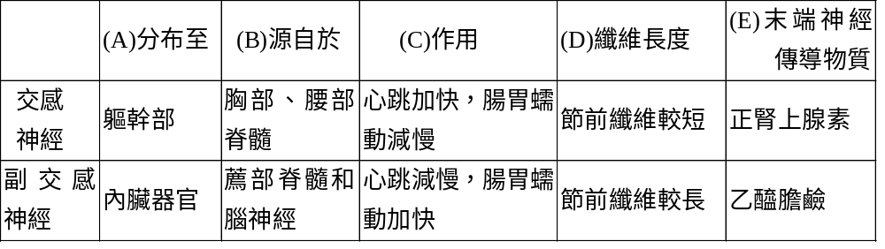
三、閱讀題 (5題，每題2.5分，共12.5分)
※ 重症綜合型免疫缺乏症（SCID），係因X染色體的基因有缺陷，造成身體缺乏一種特殊酵素，無法製造T細胞及B細胞，胎兒出生後就必須住在如泡泡般的無菌室而成為「泡泡兒」。傳統是採用骨髓移植治療SCID。近年法國醫師利用幹細胞進行基因療法。首先抽出病童的骨髓，篩出幹細胞，浸泡在含fibronectin蛋白質溶液中，使幹細胞溶液接受基因轉殖。利用無毒的反轉錄病毒作為載體，將病童所缺乏的正常基因置入載體，再轉殖入幹細胞中，最後把幹細胞植回病童體內。一年後，病童免疫系統恢復正常，再施打疫苗後都產生了抗體。
瑞典研究人員對老鼠進行實驗發現，從成鼠中樞神經系統取出神經幹細胞，並轉殖給老鼠或雞胚，細胞會轉變構成身體各種組織和器官。如果這項研究在人體上獲得證實，將可消除人體胚胎幹細胞研究所引發的道德疑慮，使這種研究得以取得美國聯邦的補助。人體胚胎幹細胞研究的細胞來源，通常來自墮胎的胚胎或胎兒。因此美國聯邦法律嚴禁國家衛生研究院資助人體胚胎研究。根據此篇短文的報導，試回答下列問題：
36.幹細胞具有下列哪些特性？ (A)可轉變為各種組織或器官 (B)可抑制B細胞的形成 (C)可抑制T細胞的形成 (D)可作為基因治療的載體 (E)可接受基因轉殖。
37.幹細胞通常取自於何處？ (A)T細胞 (B)B細胞 (C)骨髓 (D)胚胎 (E)反轉錄病毒。
38. SCID具有下列哪些特性？ (A)屬於自體免疫疾病 (B)屬於先天免疫缺乏症 (C)抑制淋巴球的成熟發育 (D)血液中無法檢測出抗體 (E)係因缺乏X染色體所致。
※杜鵑會選擇其牠鳥類為寄主，以行其特殊的“巢穴寄生”行為。杜鵑臨產卵前，會乘寄主不在時，飛到寄主的鳥巢中產下一卵，讓寄主代為孵育其子代。小杜鵑一孵出連眼睛都還未張開，就會用背部把牠所觸及的圓形物或代母所產的卵拱出巢外，小杜鵑便能獨占代母的照顧。不同品系的杜鵑所找的寄主不一樣，此現象稱之為寄主專一性。杜鵑所產的卵各有其特色，而且常和寄主所產者雷同，以致於寄主無法分辨真偽而不致將之除去。科學家極想了解杜鵑寄主專一性的遺傳方式，於是分析了不同品系杜鵑的DNA。由於細胞中除了核內染色體DNA有基因外，細胞質中的粒線體DNA也有基因，而每隻杜鵑的粒線體都來自其母親，因此他們同時分析粒線體DNA和細胞核DNA。結果發現不同品系的杜鵑，其細胞核DNA差異不大，而粒線體DNA則在各個品系間有顯著的差異。根據此篇短文的報導，試回答下列問題：
39.小杜鵑將代母的卵拱出巢外是屬於何種行為？ (A)本能行為 (B)學習行為 (C)固定行為模式 (D)印痕 (E)條件反射。
40.杜鵑所產的卵和其寄主所產者雷同，此現象的生物學意義為何？ (A)是領悟學習而來 (B)是天擇的結果 (C)可遺傳的 (D)有特定基因在控制 (E)在演化上具綿衍種族之意義。
四、非選擇題題 (15小題，每小題2分，共30分)
1. 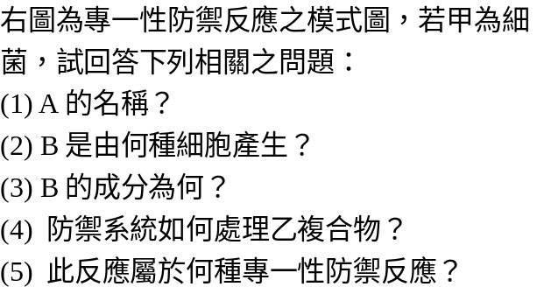 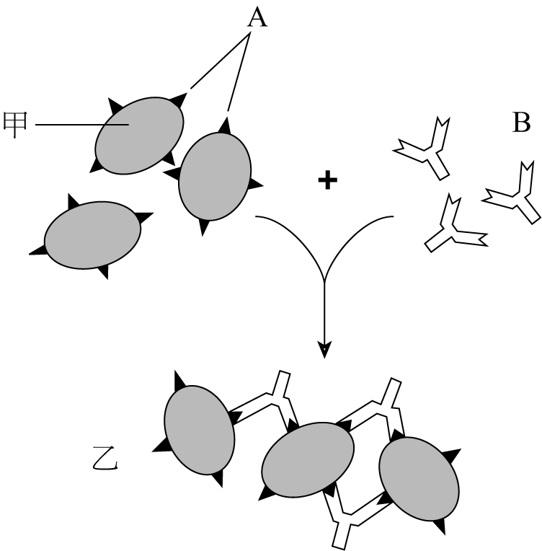
2. 補體系統（complement system）是由球蛋白組成的一組血漿蛋白，以非活性狀態存在血液和組織液中，當遇到病原體時才被激活，而產生協助殺菌的作用。其作用方式如下：
a調理作用：補體與細菌表面的受體結合，使吞噬細胞更能辨識細菌而加以吞噬
b溶解作用：使細菌細胞膜穿孔，導致病原菌的死亡。
c化學警報作用：促使含組織胺的細胞釋出組織胺參與發炎反應。
d趨化作用：某些補體蛋白有吸引吞噬細胞進入感染部位，加強吞噬作用。
試回答下列問題：
(1) 補體的化學成分是什麼？
(2) 補體由哪一部位產生？
(3) 補體的溶解作用與T細胞的穿孔素（perforin），有何相似和不同之處？

3. 下圖是哺乳類動物脊髓及脊髓神經的解剖示意圖，試依圖回答下列問題：
(1) 甲神經節中含哪一種神經元的細胞體？
(2) 乙神經節中含哪一種神經元的細胞體？
(3) 神經衝動在甲乙丙的傳遞方向為何？
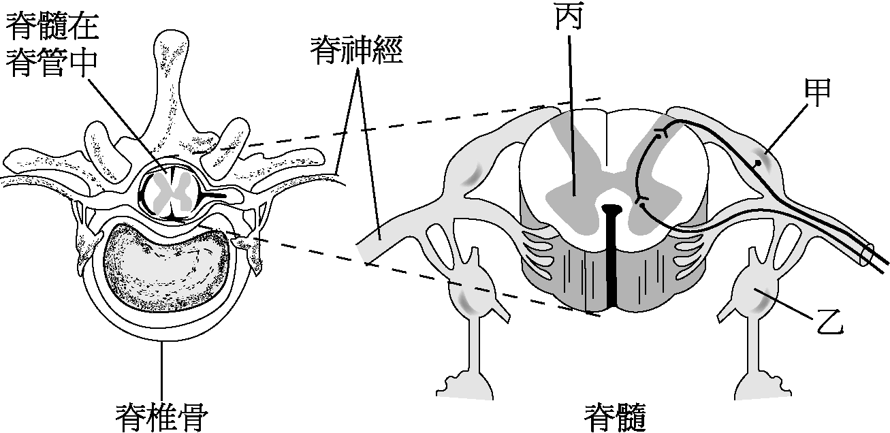

4. 